My recommender system

Preporuke u mom recommender systemu kreiraju se na osnovu podataka o narudzbama i stavkama narudzbe. Na primjer ukoliko neki korisnik cesto kupuje proizvod 1 i proizvod 2 zajedno, sistem ce preporucivati proizvod 2 ukoliko neko kupi proizvod 1. Metode koje su koristene u mom recommender sistemu su vezane za generisanje preporuke za dati proizvod, treniranje modela i cuvanje preporuka u bazu, te brisanje svih preporuka iz baze.

Preporuke proizvoda

Generisati cemo preporuke za dati proizvod. Kreira se model u recommender sistemu ukoliko vec nije inicijalizovan. Analizirati ce kupovine koje korisnik izvrsi te nauciti koji proizvodi idu zajedno. Nakon toga koristi se trenirani model koji ce preporuciti tri njabolja proizvoda. Ako narudzba sadrzi vise vise proizvoda kreirati ce parove koji su kupljeni zajedno nakon cega ce te parove spremiti u ratingentry listu.

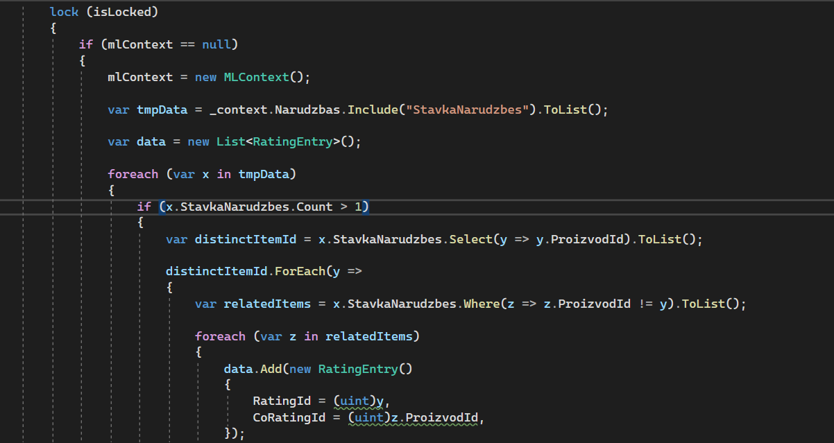

Treniranje modela

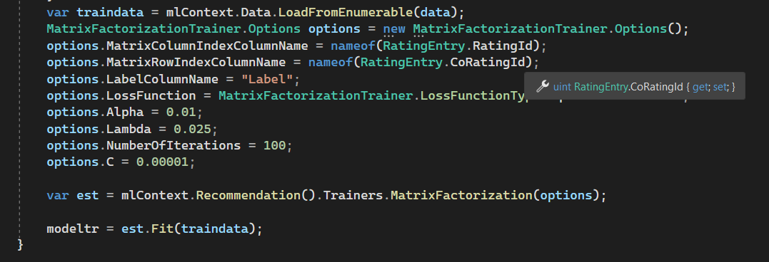

Potrebno je pretvoriti data listu u ML.NET dataset nakon cega ce se definisati matrix factorization model. Definisati ce se stepen ucenja, regularizacija te broj iteracija nakon cega ce se pokrenuti trening modela.

Predikcija i generisanje preporuka

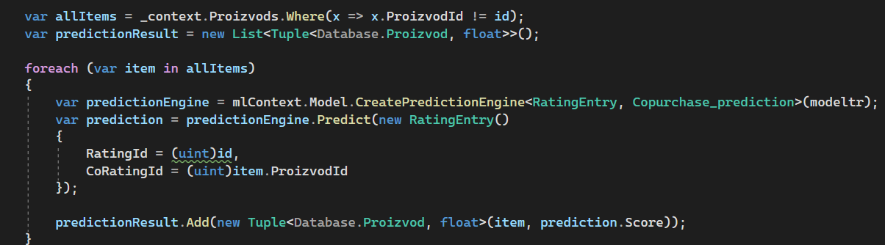

Uzimaju se svi porizvodi osim trenutnog. Model ce predvidjeti koliko je vjerovatno da su proizvodi kuljeni zajedno i poslije toga ce ih dodati u predicstionResult listu.

Vracanje 3 najbolje preporuke

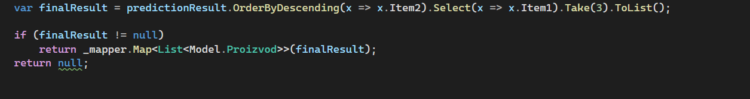

Sortirati ce preporuke po tacnosti nakon cega ce vratiti tri najbolje preporuke.

Trenira cijeli model i sprema rezultate u bazu

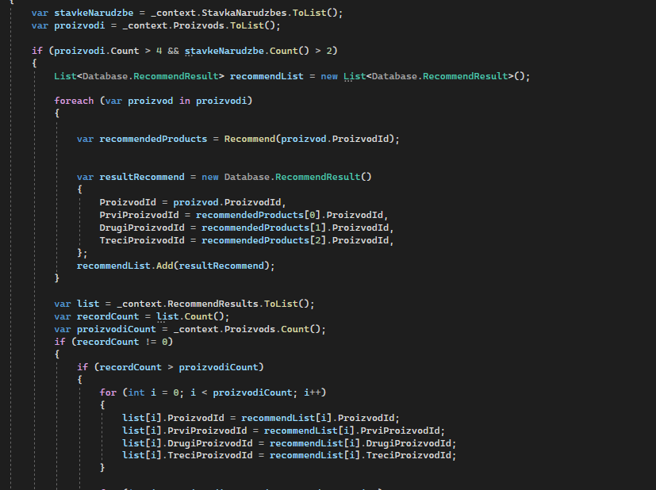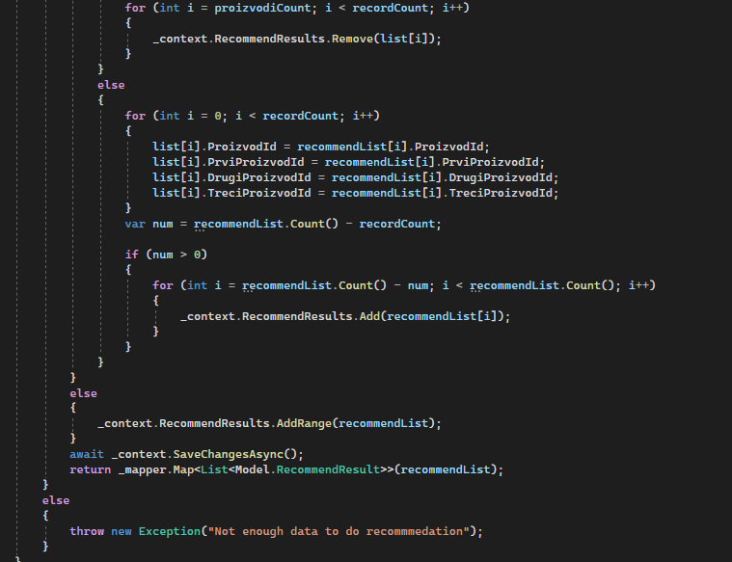

Za svaki proizvod pravi preporuke i sprema ih u bazu. Provjerava da li postoji dovoljno podataka prije nego krene treniranje.

